1. 访问Star Atlas 官网：<http://www.istaratlas.com>
2. 点击右上角“登陆”

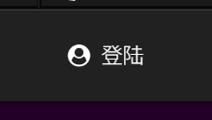

1. 在登录页下方找到“注册账户”



1. 填写完善信息
2. 在“邀请码”中填写“StarAtlas170829”以自动申请一个员工账号



1. 点击下方“提交”
2. 注册完毕！

